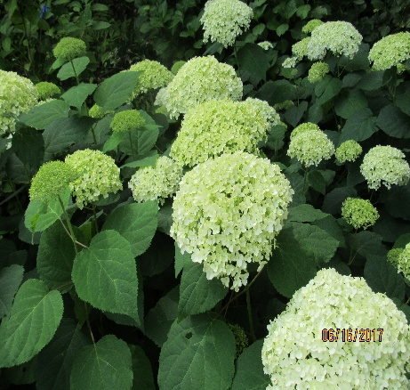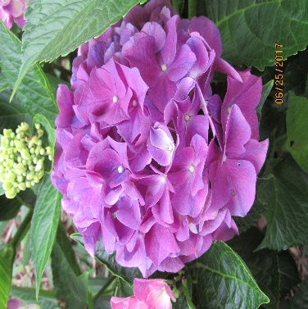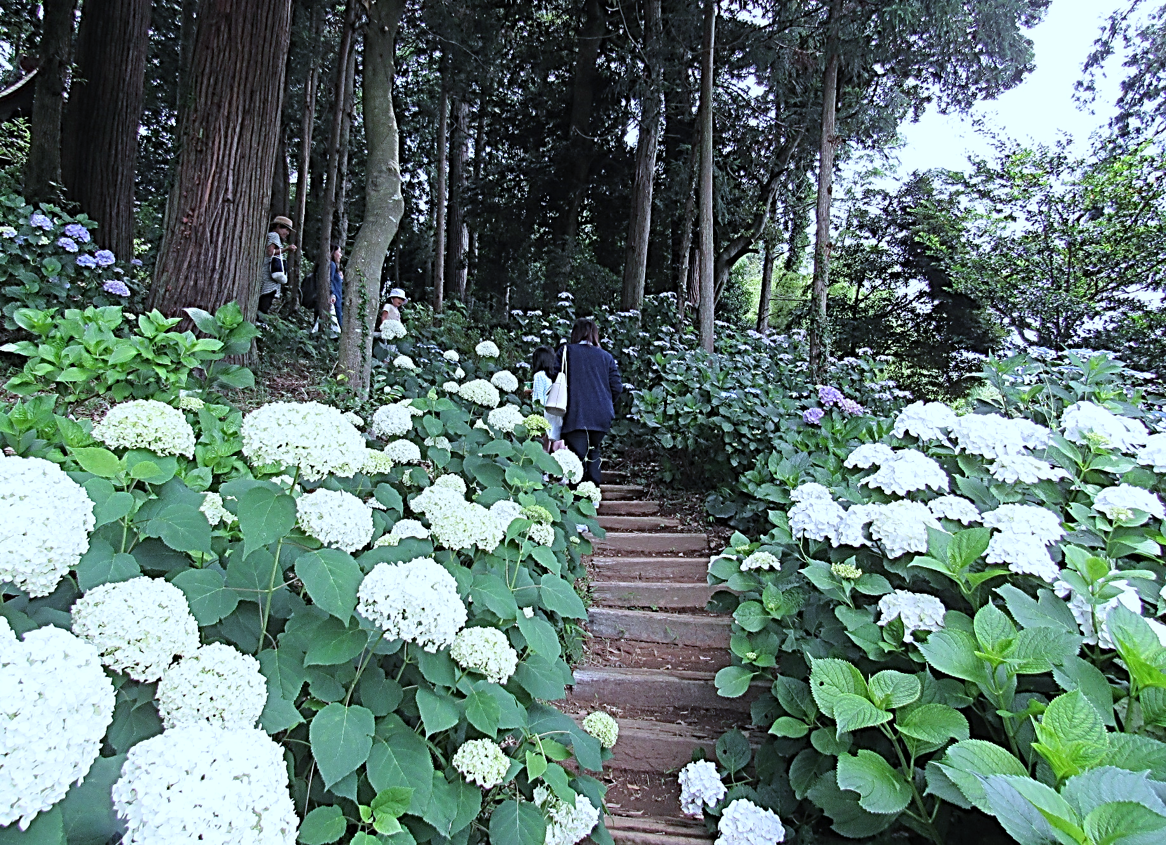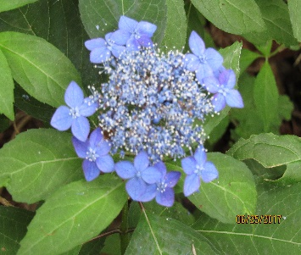

**笠間焼（竹原陶房）作品展示販売**

**竹原の新鮮野菜どれでも100円市**

**先着200名様にアジサイ苗プレゼント**

カーナビご利用の際は**、茨城県小美玉市竹原2139-1または竹原神社**で検索してください。

**他にもお楽しみいろいろ♪♩**

**第2部　13：00～**

**第1部　11：00～**

ANAKコンサート

小美玉温泉　湯～GO！足湯もあります

**イベント開催：6月16日（日）９：００～**

60種、1，500株の紫陽花をお楽しみください。

**竹原アジサイまつり**

**第6回**

**開催場所　竹原神社境内**

**主催：竹原区　共催：竹原上町青年部**

**期間：2019.6.8（土）～7.7（日）**